**Московский авиационный институт**

**(Национальный исследовательский университет)**

Институт: «Информационные технологии и прикладная математика»

Кафедра: 806 «Вычислительная математика и программирование»

Дисциплина: «Базы данных»

**Лабораторная работа № 3**

по курсу «Базы данных»

Тема: Операции реляционной алгебры

Студент: Попов Матвей

Группа: 80-308

Преподаватель: Чернышов Л.Н.

Дата:

Оценка:

Москва, 2022

1. Постановка задачи

Используя БД из ЛР2, необходимо написать на языке SQL запросы, которые реализуют операции реляционной алгебры (все, кроме операции деления).

1. Решение

Для выполнения некоторых операций реляционной алгебры было принято решение создать дополнительную таблицу, содержащую только водителей класса “А”

**Создание таблицы:**

CREATE TABLE "DriverA" (

"driver_id" SERIAL PRIMARY KEY NOT NULL,

"driver_second_name" VARCHAR(30) NOT NULL,

"driver_name" VARCHAR(30) NOT NULL,

"driver_third_name" VARCHAR(30) NOT NULL,

"driver_class" VARCHAR(30) NOT NULL,

"vehicle_sigh" VARCHAR(9) NOT NULL

);

**Заполнение таблицы:**

INSERT INTO "DriverA" (driver_second_name, driver_name, driver_third_name, driver_class, vehicle_sigh)

VALUES

('Иванов', 'Сергей', 'Валерьевич', 'A', 'ДР985У95'),

('Шандрюк', 'Пётр', 'Николаевич', 'А', 'СО029Л31'),

('Битюков', 'Юра', 'Иванович', 'А', 'ЛП069Г23'),

('Беляков', 'Юрий', 'Александрович', 'А', 'КГ045Е43'),

('Беляев', 'Никита', 'Александрович', 'А', 'КГ045Е43'),

('Бортаковский', 'Александр', 'Сергеевич', 'А', 'ЛП069Г23')

* 1. Выборка

**Смысл запроса:** вывести все маршруты протяжённостью более 1000 км.

**Текст запроса:**

SELECT * FROM "Distance"

WHERE distance > 1000;

**Результат:**

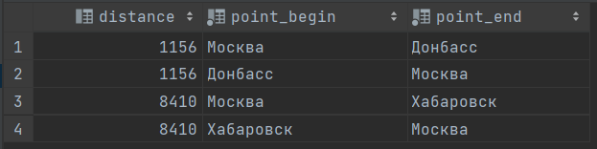

Рис. 1. Выборка

* 1. Переименование

**Смысл запроса:** вывести ФИО водителей с русскоязычными названиями столбцов.

**Текст запроса:**

SELECT driver_second_name AS Фамилия, driver_name AS Имя, driver_third_name AS Отчество

FROM "Driver";

**Результат:**

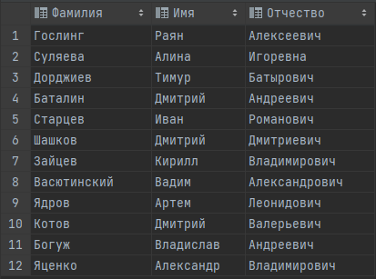

Рис. 2. Переименование

* 1. Проекция

**Смысл запроса:** вывести всех водителей, имеющих класс “9Б”

**Текст запроса:**

SELECT * FROM "Driver"

WHERE driver_class = '9Б';

**Результат:**



Рис. 3. Проекция

* 1. Объединение

**Смысл запроса:** вывести всех водителей базы

**Текст запроса:**

SELECT * FROM "Driver"

UNION SELECT * FROM "DriverA"

ORDER BY driver_id;

**Результат:**

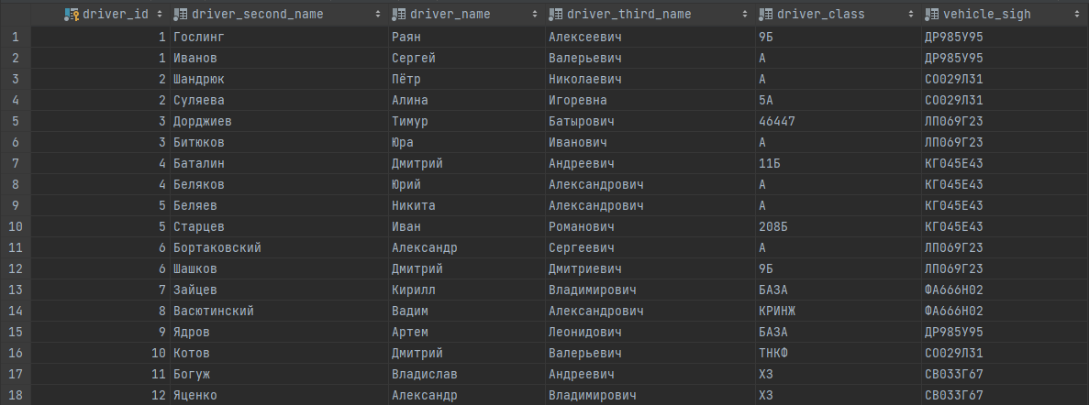

Рис. 3. Объединение

* 1. Пересечение

**Смысл запроса:** вывести всех водителей, закреплённых за машиной с номером “КГ045Е43”

**Текст запроса:**

SELECT * FROM (

SELECT * FROM "Driver"

UNION SELECT * FROM "DriverA"

ORDER BY driver_id) as "D*DA*"

WHERE vehicle_sigh = 'КГ045Е43';

**Результат:**

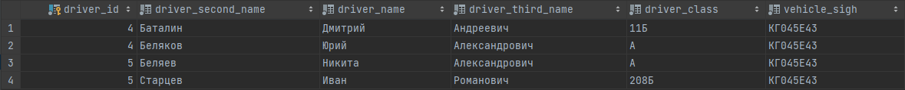

Рис. 5. Пересечение

* 1. Разность

**Смысл запроса:** вывести номера автомобилей, за которыми не закреплены водители класса “А”

**Текст запроса:**

SELECT V.vehicle_sigh

FROM "Vehicle" AS V

WHERE V.vehicle_sigh NOT IN (

SELECT DISTINCT D.vehicle_sigh

FROM "DriverA" AS D

);

**Результат:**

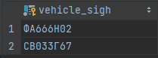

Рис. 6. Разность

* 1. Агрегирование

**Смысл запроса:** для каждого автомобиля вывести количество водителей, закреплённых за ним

**Текст запроса:**

SELECT vehicle_sigh, COUNT(driver_id)

FROM (

SELECT * FROM "Driver"

UNION SELECT * FROM "DriverA"

) as "D*DA*"

GROUP BY vehicle_sigh;

**Результат:**

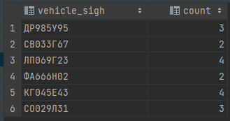

Рис. 7. Агрегирование

* 1. Внутреннее соединение

**Смысл запроса:** вывести марки автомобилей, закреплённых за водителями

**Текст запроса:**

SELECT driver_id, driver_second_name, driver_name, model

FROM (

SELECT * FROM "Driver"

UNION SELECT * FROM "DriverA"

) as "D*DA*" INNER JOIN "Vehicle" USING(vehicle_sigh)

ORDER BY driver_id;

**Результат:**

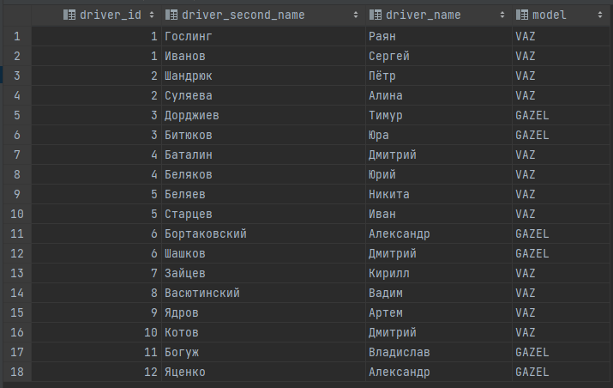

Рис. 8. Внутреннее соединение

* 1. Внешнее соединение

**Смысл запроса:** вывести номера автомобилей, использовавшихся в рейсах

**Текст запроса:**

SELECT DISTINCT "Driver".vehicle_sigh

FROM "Voyage"

INNER JOIN "Driver" USING(driver_id)

LEFT JOIN "Vehicle" V2 on "Driver".vehicle_sigh = V2.vehicle_sigh;

**Результат:**

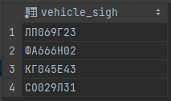

Рис. 9. Внешнее соединение

* 1. Декартово произведение

**Смысл запроса:** вывести все возможные комбинации типов автомобилей и номеров автомобилей.

**Текст запроса:**

SELECT vehicle_sigh, type_name

FROM "Vehicle" CROSS JOIN "Types";

**Результат:**

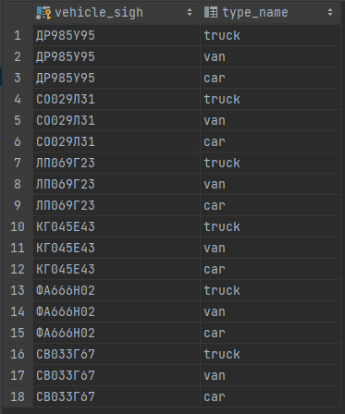

Рис. 10. Декартово произведение

Список литературы

1. PostgreSQL. [Электронный ресурс]

URL: [www.postgresql.org](http://www.postgresql.org) (дата обращения: 31.10.2022)

1. PostgreSQL документация. [Электронный ресурс]

URL: [www.postgresql.org/docs](http://www.postgresql.org/docs) (дата обращения: 31.10.2022).